MIC Afleverings opgave
William Bergmann Børresen – AUR1 – Robtek 2. semester
Afleveres: dato 13-03-2015 kl 12:00

Jeg starter med at inkludere m32def.inc :

Der efter navn giver jeg værdierne for de enkelte segmenter i displayet.
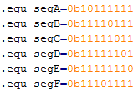

Jeg kører nu setup hvo jeg definere PORC som input og PORTB som output.
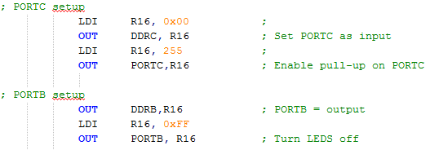

Jeg skriver nu til displayet:

Jeg læser nu værdien af alle switchene:
Jeg kører nu mit delay på 50ms:
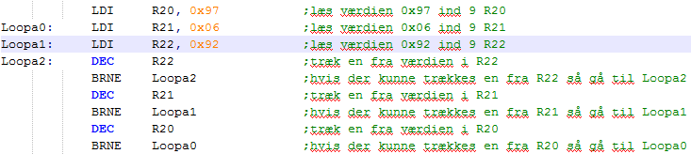
Hvor efter at jeg læser værdien af alle switche igen:
Jeg sammenligner nu de to gange jeg har læst switchene:
Hvis de to ”målinger” er ens så hopper vi tilbage til at skrive til displayet og måle en gang til eller sår vi videre:

Alt efter setup bliver så gjort for hver segment i dispalyet.

